Бібліотека Університету «Україна»
Віртуальна виставка: «Нові надходження»
Спеціальності : «Фізична терапія, ерготерапія». «Спеціальна освіта»
2019/2020 н. р.
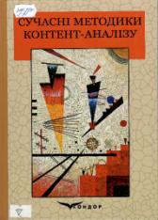 | 316.774  Сучасні методики контент-аналізу : навч. посіб. / за ред. К. Батаєвої, Н. Костенко, В. Іванова. – Київ : Кондор, 2018. – 416 с. – ISBN 978-617-7582-85-3.  2 прим.
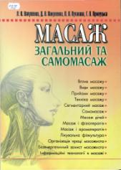 | 615.82  Вакуленко Л. О. Масаж загальний та самомасаж : підруч. / Л. О. Вакуленко [та ін.]. – Тернопіль : ТДМУ, 2018. – 380 с. – ISBN 978-966-673-305-7.  2 прим.
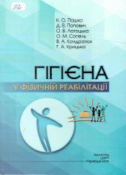 | 613  Пашко К. О. Гігієна у фізичній реабілітації : підруч. / К.О. Пашко [та ін.]. – Тернопіль : ТДМУ, 2019. – 360 с. – ISBN 978-966-673-330-9.  4 прим.
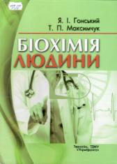 | 612.015  Гонський Я. І. Біохімія людини : підруч. / Я.І. Гонський, Т. П. Максимчук. — Тернопіль : ТДМУ, 2019. – 732 с. – ISBN 978-966-673-292-0.  2 прим.
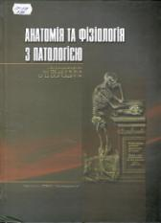 | 611:612  Анатомія та фізіологія з патологією : підруч. / за ред. Я.І. Федонюка, В. Д. Волошина. – Тернопіль : ТНМУ, 2019. – 676 с. – ISBN 978-966-673-201-2.  5 прим.
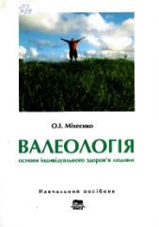 | 613  Міхеєнко О. І. Валеологія : основи індивідуального здоров’я людини : навч. посіб. / О .І .Міхеєнко. – Суми : Унів. кн., – 2019. – 448 с. – ISBN 978-966-680-517-4.  1 прим.
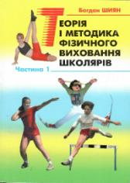 | 796  Шиян Б. М. Теорія і методика фізичного виховання школярів : підруч. / Б. М. Шиян . – Тернопіль : Навч. кн. – Богдан, 2017. – Ч.1.– 272 с. – ISBN 966-7924-55-6.  3 прим.
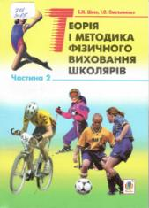 | 796  Шиян Б. М. Теорія і методика фізичного виховання школярів : підруч. / Б. М. Шиян, І. О. Омельяненко. – Тернопіль : Навч. кн. – Богдан, 2017. – Ч.2. – 304 с. – ISBN 978-966-10-2716-8.  3 прим.
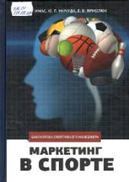 | 796.06:339.138  Имас Е. В. Маркетинг в спорте: теория и практика : монография / Е. В. Имас, Ю. П. Мичуда, Е. В. Ярмолюк. – Киев : Олимп. лит., 2017. – 288 с. – ISBN 978-966-8708-91-6.  5 прим.
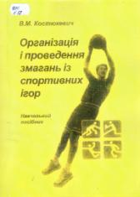 | 796  Костюкевич В. М. Організація і проведення змагань із спортивних ігор : навч. посіб. / В. М. Костюкевич. – Київ : КНТ, 2019. – 216 с. – ISBN 978-966-373-658-7.  2 прим.
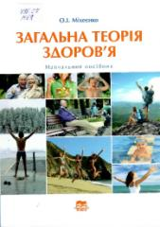 | 796.07  Міхеєнко О. І. Загальна теорія здоров’я : навч. посіб. / О.І. Міхеєнко. – Суми : Унів. кн., 2018. – 156 с. – ISBN 978-966-680-817-5.  2 прим.
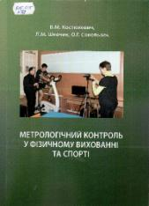 | 796.015  Костюкевич В. М. Метрологічний контроль у фізичному вихованні та спорті : навч. посіб. / В. М. Костюкевич,  Л. М. Шевчик, О. Г. Сокольвак. – Київ : КНТ, 2019. – 256 с. – ISBN 978-966-373-804-8.  4 прим.
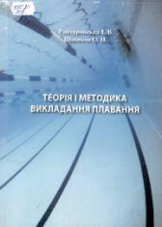 | 797.21  Райтаровська І. В. Теорія і методика викладання плавання : метод. рек. / І. В. Райтаровська, О. П. Шишкін. – Київ : КНТ, 2019. – 50 с. – ISBN 978-966-373-843-7.  3 прим.
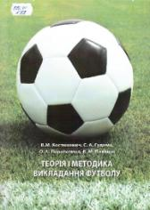 | 796.41  Костюкевич В. М. Теорія і методика викладання футболу : навч. посіб. / В. М. Костюкевич [та ін.]. – Київ : КНТ, 2019. – 310 с. – ISBN 978-966-373-804-8.  3 прим.
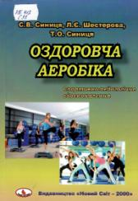 | 796.412  Синиця С. В. Оздоровча аеробіка. Спортивно-педагогічне вдосконалення : навч. посіб. / С. В. Синиця,  Л. Є. Шестерова, Т. О. Синиця. – Львів : Новий Світ-2000, 2019. – 236 с. – ISBN 978-617-7519-1.  3 прим.
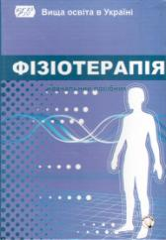 | 615.83  Федорів Я.-Р. М. Фізіотерапія : навч. посіб. /  Я.-Р. М. Федорів [та ін.]. – Львів : Магнолія, 2018. – 542 с. – ISBN 978-617-574-040-8.  2 прим. – дарунок
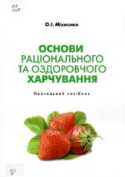 | 613  Міхеєнко О. І. Основи раціонального та оздоровчого харчування : навч. посіб. / О. І. Міхеєнко. – Суми : Унів. кн., 2019. – 189 с. – ISBN 978-966-680-668-3.  1 прим.
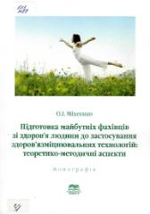 | 613  Міхеєнко О. І. Підготовка майбутніх фахівців зі здоров ̓ я людини до застосування здоров ̓ язміцнювальних технологій : теоретико-методичні аспекти : монографія / О. І. Міхеєнко. – Унів. кн., 2019. – 316 с. − ISBN 978-966-680-751-2.  1 прим.
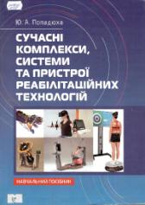 | 004:61  Попадюха Ю. А. Сучасні комплекси, системи та пристрої реабілітаційних технологій : навч. посіб. / Ю. А. Попадюха. − Київ : Центр. учб. літ., 2018. – 656 с. − ISBN 978-617-673-  734-6.  1 прим.
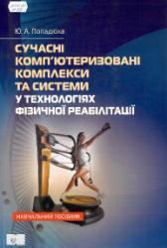 | 004:61  Попадюха Ю. А. Сучасні комп ̓ ютеризовані комплекси та системи у технологіях фізичної реабілітації : навч. посіб. /  Ю. А. Попадюха. – Київ : Центр учб. літ., 2017. – 300 с. –  ISBN 978-617-673-666-0.  3 прим. + 1 прим. дарунок
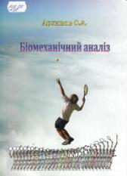 | 612.76(075)  Архипов О. А. Біомеханічний аналіз : навч. посіб. / Архипов О. А. – Київ : Талком, 2017. – 241 с. – ISBN 978-617-7397-16-7.  1 прим.
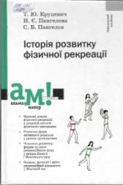 | 796.035(075.8)  Круцевич Т. Ю. Історія розвитку фізичної рекреації : навч. посіб. / Т. Ю. Круцевич, Н. Є. Пангелова, С. Б. Пангелов. – Київ : Академвидав, 2013. – 160 с. − ISBN 978-966-8226-89-2 (серія). – ISBN 978-617-572-070-7.  1 прим.

Укл.: Новосьолова Н. В.
бібліограф.

Бібліотека Університету «Україна»
Віртуальна виставка: «Нові надходження»
для спеціальностей «Фізична терапія, ерготерапія» і «Спеціальна освіта»
2018/2019 н. р.
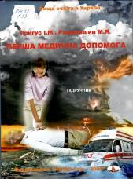 | Григус І. М. Перша медична допомога : підручник /  І. М. Григус, М. Я. Романишин. – Львів : Новий Світ-2000, 2018. – 176 с.  Підготовлений підручник покликаний допомогти освоїти основи діагностики та надання першої невідкладної допомоги у разі наявності різних захворювань і загрозливих для життя станів.  10 прим.
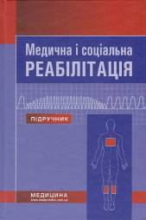 | Самойленко В. Б. Медична і соціальна реабілітація : підручник / В. Б. Самойленко [та ін.]. – 2-ге вид., перероб. і допов. – Київ : Медицина, 2018. – 464 с.  У підручнику викладено матеріал з основ реабілітації, фізіотерапії, лікувальної фізкультури, масажу та медико-соціальної реабілітації при різних видах патології дорослих і дітей, описано сучасні орієнтовні комплекси відновного лікування пацієнтів із різними нозологіями згідно із програмою дисципліни «Медична і соціальна реабілітація».  1 прим.
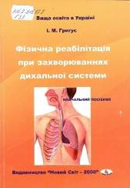 | Григус І. М. Фізична реабілітація при захворюваннях дихальної системи : навч. посіб. – Львів : Новий Світ-2000, 2019. – 170 с.  Підготовлений навчальний посібник покликаний допомогти освоїти програми фізичної реабілітації у разі наявності різних захворювань органів дихання.  10 прим.
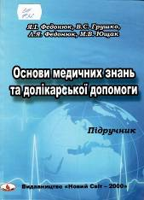 | Федонюк Я. І. Основи медичних знань та долікарської допомоги : підручник / Я. І. Федонюк [та ін.]. – Львів : Новий Світ-2000, 2018. – 595 с.  У підручнику представлені сучасні дані з питань надання першої медичної допомоги в загрозливих для життя станах, що виникають при захворюваннях внутрішніх органів, інфекційних хворобах, при травмах та нещасних випадках.  10 прим.
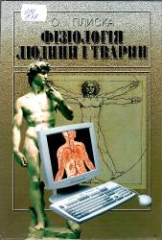 | Плиска О. І. Фізіологія людини і тварини : підручник /  О. І. Плиска. – Львів : Новий Світ-2000, 2018. – 464 с.  У навчальному підручнику на основі сучасних досягнень науки висвітлюються механізми функціонування як окремих структурних елементів організму, так і його органів та систем у цілому.  20 прим.
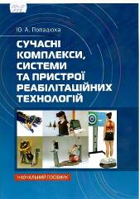 | Попадюха Ю. А. Сучасні комплекси, системи та пристрої реабілітаційних технологій : навч. посіб. / Ю. А. Попадюха.  – Київ : ЦУЛ, 2018. – 656 с.  Розглянуто сучасні комплекси, системи та пристрої, які використовуються в реабілітаційних і оздоровчих технологіях. Наприклад, спеціалізовані лікувально-реабілітаційні столи та пристрої, комплекси, системи та тренажери для відновлення ходьби.  2 прим.
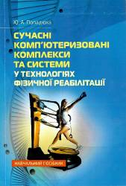 | Попадюха Ю. А. Сучасні комп’ютеризовані комплекси та системи у технологіях фізичної реабілітації : навч. посіб. /  Ю. А. Попадюха. – Київ : ЦУЛ, 2018. – 300 с.  Розглянуто сучасні комп’ютеризовані комплекси та системи, які використовуються в технологіях фізичної реабілітації та оздоровлення. Наприклад, комплекси для опорно-рухового апарату, тренажери механотерапії, багатофункціональні тренажери, реабілітаційні бігові доріжки, велоергометри, комп’ютеризовані тренажери різних моделей.  2 прим.
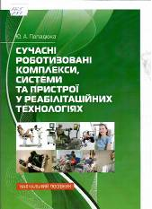 | Попадюха Ю. А. Сучасні роботизовані комплекси, системи та пристрої у реабілітаційних технологіях : навч. посіб. / Ю. А. Попадюха. – Київ : ЦУЛ, 2017. – 324 с.  Розглянуто сучасні роботизовані комплекси, системи та пристрої, які використовуються у технологіях фізичної реабілітації та оздоровлення. Наприклад, роботизовані системи локомоторної терапії, роботизовані реабілітаційні вертикалізатори, роботизовані масажні крісла та кушетки.  2 прим.
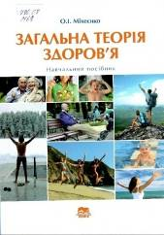 | Міхеєнко О. І. Загальна теорія здоров’я : навч. посіб. /  О. І. Міхеєнко. – Суми : Унів. кн., 2018. – 156 с.  У посібнику представлені матеріали, що формують інтегративне бачення людини, її здоров’я, розвивають здатність аналізувати, узагальнювати, створювати оздоровчі теорії і концепції, шукати індивідуальний шлях до здоров’я.  5 прим.
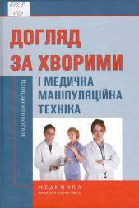 | Савка Л. С. Догляд за хворими і медична маніпуляційна техніка : навч. посіб. / Л. С. Савка, Л. І. Разінкова, О. І. Коцар. – 3-тє вид., перероб. і допов. – Київ : Медицина, 2017. – 600 с.  У навчальному посібнику наведено рекомендації щодо проведення занять із догляду за хворими і медичної маніпуляційної техніки, алгоритми практичних навичок відповідно до розділів тем дисципліни. Описано спостереження медичного працівника за станом пацієнта під час проведення процедури і після неї.  1 прим.
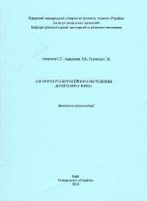 | Адирхаєв С. Г. Алгоритм реабілітаційного обстеження дітей із spina bifida : метод. рек. / С. Г. Адирхаєв,  Л. В. Адирхаєва, Г. М. Туровець. – Київ : Університет «Україна». 2019. – 37 с.  Методичні рекомендації призначені для стандартизації і впровадження алгоритмів реабілітаційної діагностики, які базуються на етіопатогенетичних засадах, для фізіотерапевтичного та ерготерапевтичного супроводу дітей із spina bifida, у практику спеціалістів реабілітаційного профілю.  20 прим.
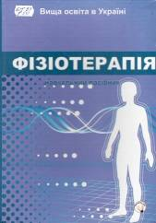 | Федорів Я.-Р. М. Фізіотерапія : навч. посіб. / за ред.  Я.-Р. М. Федоріва. – Львів : Магнолія 2006, 2018. – 542 с.  У навчальному посібнику викладені механізми біологічної дії природних і фізичних факторів, зазначені шляхи розвитку фізіотерапії як галузі медичної науки.  5 прим.
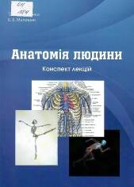 | Лукашенко Т. Ф. Анатомія людини : конспект лекцій /  Т. Ф. Лукашенко, В. В. Малишев. – Київ : Університет «Україна», 2018. – 112 с.  У конспекті лекцій з анатомії людини у стислій формі подано загальні відомості про будову організму людини.  26 прим.
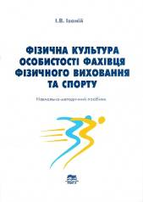 | Іваній І. В. Фізична культура особистості фахівця фізичного виховання та спорту : навч.-метод. посіб. /  І. В. Іваній. – Суми : Унів. кн., 2018. – 128 с.  У посібнику розглядається фізична культура як феномен соціокультурного розвитку особистості фахівця фізичного виховання та спорту. Висвітлюються теоретико-методологічні та управлінські основи формування фізичної культури особистості майбутнього фахівця у процесі професійної підготовки.  1 прим.
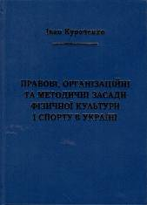 | Куроченко І. П. Правові, організаційні та методичні засади фізичної культури і спорту в Україні : навч. практикум / І. П. Куроченко. – Ірпінь : Вид-во Національного університету ДПС України, 2016. – 596 с.  Навчальний практикум відображає правовий, організаційний та методичний аспекти здійснення фізкультурно-масової та спортивної роботи в Україні, містить багатий методичний матеріал, надає пояснення та рекомендації щодо проведення спортивних змагань, масових заходів, висвітлює роботу громадських організацій фізкультурно-спортивного спрямування.  1 прим.
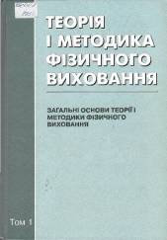 | Теорія і методика фізичного виховання : підручник. У 2 т. / за ред. Т. Ю. Круцевич. – Київ : Олімпійська літ., 2012. Том 1 : Загальні основи теорії і методики фізичного виховання. – 391 с.  У підручнику викладено сучасні погляди на трактування основних положень теорії і методики фізичного виховання. У першому томі розглянуто фізичне виховання як соціальне явище, основи теорії адаптації та закономірності її використання у фізичному вихованні, навантаження та відпочинок як компоненти процесу виконання фізичних вправ, навчання рухових дій.  1 прим.
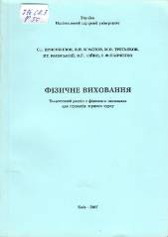 | Присяжнюк С. Л. Фізичне виховання: теоретичний розділ: навч. посіб. / С. Л. Присяжнюк [та ін.]. – Київ : Видавничий центр НАУ, 2007 – 183 с.  Розглянуто деякі проблеми впровадження здорового способу життя серед студентської молоді аграрних закладів вищої освіти. Даний матеріал пропонується використовувати під час проведення теоретичних, практичних та самостійних занять із навчальної дисципліни «Фізичне виховання».  1 прим.
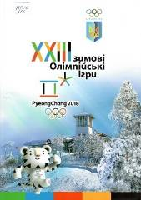 | XXIII зимові Олімпійські ігри. Pyeong Chang 2018 : навч. посіб. / за ред. М. М. Булатової. – Київ : Нац. олімпійський ком. України, 2018. – 64 с.  Посібник знайомить із олімпійськими цінностями, символами, церемоніями та організацією Ігор; видами спорту, що увійшли до олімпійської програми; календарем олімпійських змагань; унікальними спортивними спорудами; історією та сьогоденням Республіки Корея та Пхьончхана – міста та однойменного округу провінції Канвондо. Для учнів середнього і старшого шкільного віку, вчителів загальноосвітніх навчальних закладів та широкого загалу читачів, які цікавляться спортом.  1 прим.
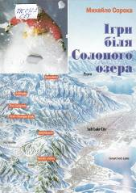 | Сорока М. М. Ігри біля Солоного озера : збірник /  М. М. Сорока. – Київ : Київська правда, 2002. – 160 с.: іл.  Автор книги Михайло Сорока ділиться журналістськими враженнями про Зимові ігри XIX-ої Олімпіади в Солт-Лейк-Сіті, зокрема, про участь у них спортсменів України. Розповідь доповнюють коментарі фахівців спорту, статистичні матеріали, фотосюжети з льодових арен і снігових трас першої Олімпіади нового століття.  1 прим.
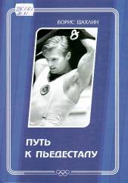 | Шахлин Б. А. Путь к пьедесталу : науч.-попул. изд. /  Б. А. Шахлин. – Киев : Олимп. лит., 2009. – 136 с.: ил.  В научно-популярном издании изложены воспоминания выдающегося спортсмена, чемпиона трех Олимпийских игр, обладателя 97 медалей, завоеванных на Олимпийских играх, чемпионатах мира, Европы, СССР, кавалера Олимпийского ордена Бориса Анфияновича Шахлина.  Для тренеров, спортсменов и всех тех, кто интересуется спортом.  1 прим.
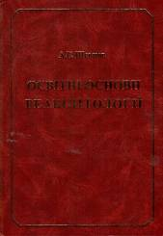 | Шевцов А. Г. Освітні основи реабілітології : монографія / А. Г. Шевцов. – Київ : Леся, 2009. – 483 с. – Бібліогр.: С. 461–481.  У монографії досліджуються освітні основи феномену комплексного соціального реабілітування осіб із обмеженнями життєдіяльності, пов’язаними зі здоров’ям. Розглянуті багатоаспектні теоретичні та практичні проблеми моделювання, побудови і функціонування реабілітаційних систем різного рівня і спрямування.  1 прим.  Подарунок бібліотеці

Укл.: А. О. Каушан,
гол. фах. бібліотеки університету.
Ред.: Н. П. Колесникова

